Сообщение о возможном установлении публичного сервитута
В соответствии со ст. 39.42 Земельного кодекса Российской Федерации администрация Окуловского муниципального района информирует правообладателей земельных участков о возможном установлении публичного сервитута по ходатайству Публичного акционерного общества «Россети Северо-Запад» сроком на 49 лет с целью размещения и эксплуатации существующего инженерного сооружения ВЛ-0,4 кВ от КТП-10/0,4 кВ «Перевоз» (отпайка от опоры №25 Л-1) (Л-29 ПС Окуловская) общей площадью 673 кв.м., в том числе:
- на часть земельного участка, расположенного в кадастровом квартале 53:12:1531003, площадью 436,24 кв.м.;
- на часть земельного участка с кадастровым номером 53:12:1531003:4, расположенного по адресу: Новгородская область, Окуловский район, Турбинное сельское поселение, д.Перевоз, д.41, площадью 123,17 кв.м.;
- на часть земельного участка с кадастровым номером 53:12:1531003:68, расположенного по адресу: Новгородская область, Окуловский район, Турбинное сельское поселение, д.Перевоз, д.39, площадью 41,49 кв.м.;
- на часть земельного участка с кадастровым номером 53:12:1531003:315, расположенного по адресу: Новгородская область, Окуловский район, Турбинное сельское поселение, д.Перевоз, уч.39а, площадью 8,98 кв.м.;
- на часть земельного участка с кадастровым номером 53:12:1531003:333, расположенного по адресу: Новгородская область, Окуловский район, Турбинное сельское поселение, д.Перевоз, уч.40б, площадью 1,45 кв.м.;
- на часть земельного участка с кадастровым номером 53:12:1531003:343, расположенного по адресу: Новгородская область, Окуловский район, Турбинное сельское поселение, д.Перевоз, уч.54, площадью 27,92 кв.м.;
- на часть земельного участка с кадастровым номером 53:12:1531003:240, расположенного по адресу: Новгородская область, Окуловский район, площадью 33,75 кв.м.

Графическое описание местоположения границ публичного сервитута:
Публичный сервитут для размещения и эксплуатации существующего инженерного сооружения – ВЛ-0,4 кВ от КТП-10/0,4 кВ «Перевоз» (отпайка от опоры №25 Л-1) (Л-29 ПС Окуловская) в кадастровом квартале 53:12:1531003, расположенный по адресу: Новгородская область, Окуловский район, д.Перевоз
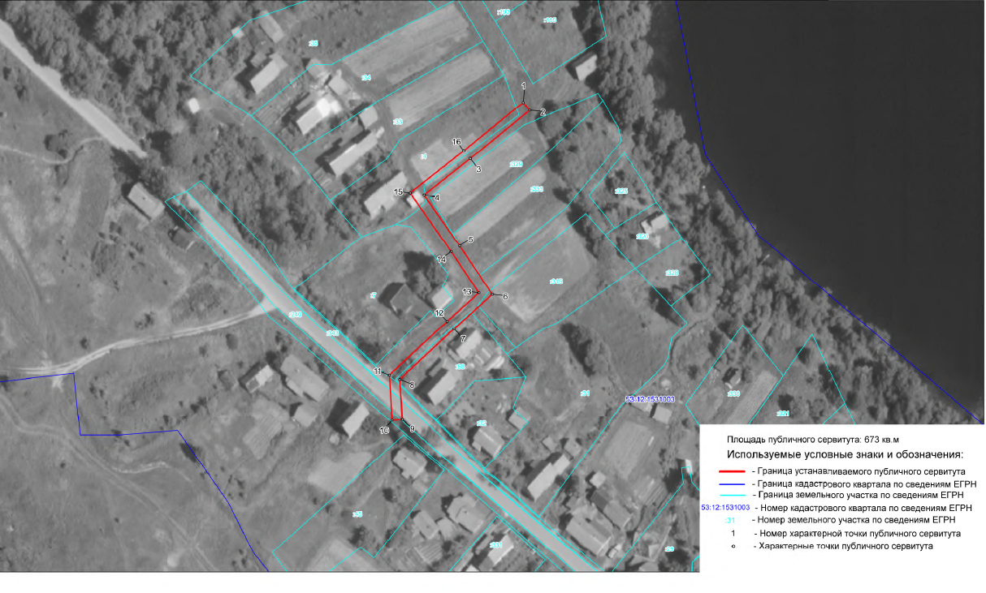
Заинтересованные лица в течение тридцати дней со дня опубликования настоящего сообщения могут ознакомиться с поступившим ходатайством об установлении публичного сервитута и прилагаемым к нему описанием местоположения границ публичного сервитута по адресу: в Администрацию Окуловского муниципального района по адресу: Новгородская область, Окуловский район, г.Окуловка, ул.Кирова, д.6, каб.23, контактный телефон (81657) 21-400, по рабочим дням с 08.00 до 17.00, перерыв на обед с 13.00 до 14.00.
Правообладатели земельных участков, в отношении которых испрашивается публичный сервитут, если их права (обременения права) не зарегистрированы в Едином государственном реестре недвижимости, могут обратиться с заявлением об учете их прав на земельные участки с приложением копий документов, подтверждающих эти права в Администрацию Окуловского муниципального района в рабочие дни с 8.00 до 13.00 и с 14.00 до 17.00 ч., по адресу: Российская Федерация, Новгородская область, Окуловский район, г.Окуловка, ул.Кирова, д.6, контактный телефон (81657) 21-400. Последний день подачи заявления 27 мая 2022 года.

